Báo Cáo GR2
Tìm hiểu sinh trắc học lòng bàn tay,những phương pháp trích xuất,nhận dạng và phần mềm dự kiến sử dụng.

Contents
I- Giới thiệu sinh trắc học lòng bàn tay (palmprint) 3
II- Các phương pháp trích xuất các đặc tính (đặc trưng) 4
1- Elimination of creases 5
2- Discrete finger and palm print extraction 7
3- Gabor filter 9
III- Các đề án kiểm tra trùng khớp palmprint 10
1- EUCLIDEAN DISTANCE 11
2- HAMMING DISTANCE 11
3- HAUSDORFF DISTANCE 12
4- FEATURE MATCHING USING SKELETAL LINES 12
IV- Tìm hiểu phần mềm Matlab để xử lý ảnh 12
V- Tài liệu tham khảo 15

Giới thiệu sinh trắc học lòng bàn tay (palmprint)
- Palmprint là một sự kết hợp của hai đặc trưng đặc biệt , cụ thể là các đường sóng vân sát nhau và các nếp gấp nếp nhăn uốn cong (xem hình. 1). Các đường sóng vân sát nhau là những mẫu da gợn sóng với tuyến mồ hôi nhưng không có lông . Các đường vân gián đoạn được gọi là các nếp gấp uốn lòng bàn tay . Nếp uốn xuất hiện trước khi hình thành các đường sóng vân sát nhau trong giai đoạn phát triển phôi thai da . Các đặc tính này được tuyên bố là bất biến, vĩnh cửu và duy nhất cho một cá nhân . Ba loại chính của nếp uốn có thể nhìn thấy rõ ràng nhất là: nếp gấp ngang (nếp gấp ngoại biên), nếp gấp ngang đầu gần và nếp gấp ngang hướng tâm

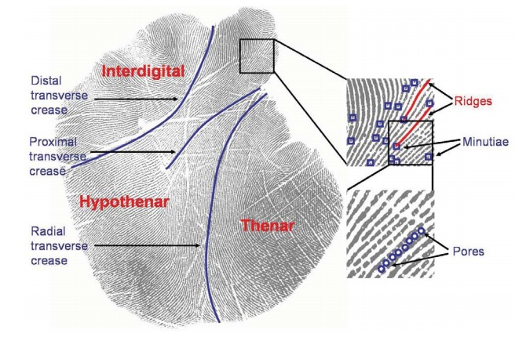
Hình 1: Vùng (interdigital, thenar và hypothenar), nếp nhăn lớn (nếp nhăn ngang ngoại biên , nếp nhăn ngang và nếp nhăn ngang hướng tâm),đường sóng vân, chi tiết vụn vặt và lỗ rỗng trong một palmprint.

- 3 nếp nhăn chính còn được gọi là 3 đường chính (principal lines)
- Chú thích:
- Interdigital: khe ngón
- Thenar: mô gò cái
- Hypothenar: mô út
- Distal transverse crease : nếp nhăn ngoại biên
- Proximal transverse crease : nếp nhăn ngang
- Radial transverse crease : nếp nhăn ngang hướng tâm
- Ridges : đường sóng vân có xu hướng mỏng hơn và thường xuyên hơn so với các đường chính (hay còn gọi là đường Gờ).
- Minutiae : những chi tiết vụn vặt
- Pores : các lỗ rỗng

- Các đặc trưng khác như :
  - Đặc trưng hình học : độ rộng lòng bàn tay , chiều dài bàn tay và diện tích lòng bàn tay
  - Điểm Delta : được xác định là trung tâm của vùng.
  - 4 điểm mốc (Datum point)
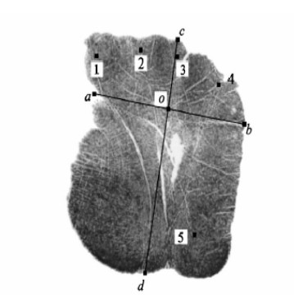

Hình 2: các điểm 1-5 là các điểm delta

Các phương pháp trích xuất các đặc tính (đặc trưng)
- Loại bỏ các nếp nhăn (Elimination of creases)
- Rời rạc ngón tay và triết xuất lòng bàn tay (Discrete finger and palm print extraction)
- Bộ lọc Gabor (Gabor filter)

Elimination of creases
- Khi các phương pháp khai thác đặc trưng dấu vân tay được áp dụng cho các palmprint, việc phát hiện định hướng trở thành một vấn đề lớn.
- Đây là một phương pháp mới cho phương pháp khai thác các chi tiết vụn vặt trong palmprint (Minutiae Extraction) .
- Các thuộc tính địa phương của nếp nhăn và đường gờ trong palmprint là giống nhau ,do đó một phương pháp khai thác các đặc tính cho palmprint cần phải có khả năng phân biệt các nếp nhăn và các đường gờ bởi tính chất toàn cầu của chúng.

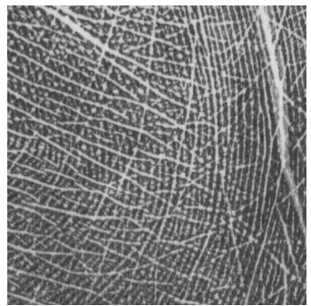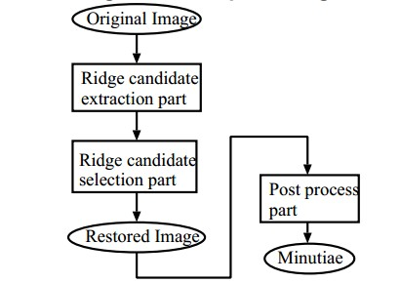
Hình 3: Palmprint image Hình 4: Block diagram of new method

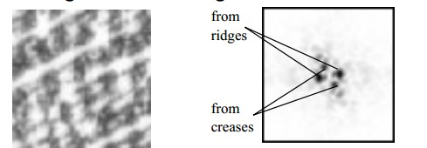
Hình 5: A local image and a power spectrum
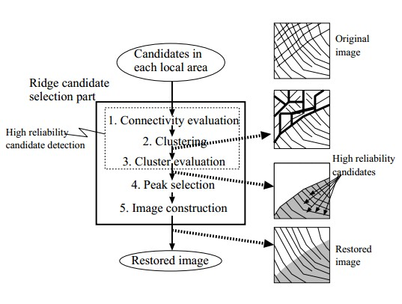
Hình 6: Block diagram of ridge candidate selection part

- Trong phần khai thác đường Gờ(ridges), hình ảnh được chia thành nhiều ảnh nhỏ khu vực địa phương và nhiều đường Gờ được phát hiện bằng cách chỉ cần sử dụng những thông tin địa phương trong từng khu vực địa phương. Chúng bao gồm cả các đường gờ và nếp nhăn.( địa phương : local)
- Tiếp theo, trong phần lựa chọn đường gờ, các ứng cử viên đại diện cho các đường gờ được chọn trong mỗi khu vực địa phương bằng cách sử dụng thông tin toàn cầu như sự liên tục.
- Một hình ảnh sau đó được xây dựng bởi các đường gờ được lựa chọn trong từng vùng địa phương. Hình ảnh phục hồi này không còn nhiễu hoặc nếp gấp.
- Sau đó hình ảnh được nhị phân hóa ,làm mỏng, kiểm tra về khả năng chính xác như hình ảnh mỏng và sửa chữa.
- Cuối cùng chi tiết vụn vặt được triết xuất từ các hình ảnh mỏng.
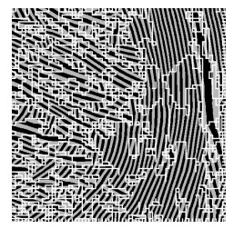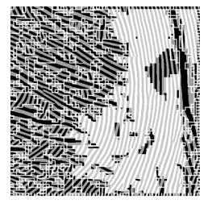

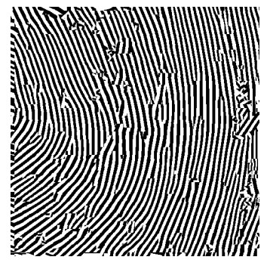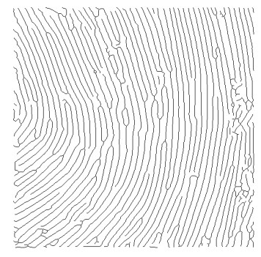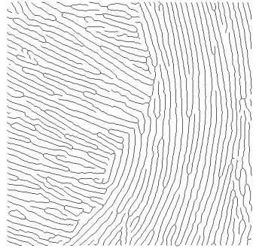

- Ưu điểm :
  - Là phương pháp tốt so với phương pháp nhận trích lọc đặc trưng vân tay
- Nhược điểm :
  - Tốn nhiều thời gian xử lý

Discrete finger and palm print extraction
- Việc thu được hình ảnh của một lòng bàn tay cùng lúc mang lại dữ liệu cho cả hai hình học lòng bàn tay và những nếp nhăn chính (đường vân chính) cho việc trích xuất đặc trưng.
- Trong các phương pháp đặc trưng của các điểm không liền nhau trên lòng bàn tay (các điểm mà được xác định là có liên quan đến hình học ngón tay ) được trích xuất mà không cần sử dụng chương trình xử lý mô hình vân lòng bàn tay.
- Điều này làm cho việc trích xuất đặc tính năng của vân lòng bàn tay trở lên đơn giản và làm nhanh có kết quả trong vòng khoảng một giây

- Trích xuất đặc tính đã đề xuất về cơ bản được đưa ra từ giải phẫu ngón tay và lòng bàn tay
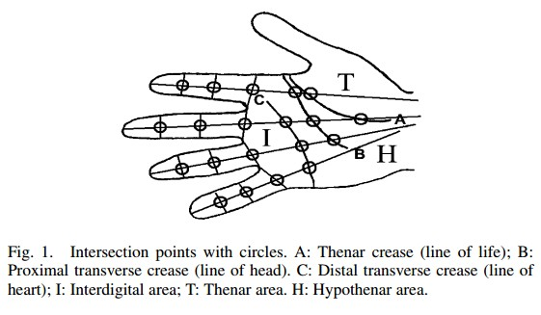
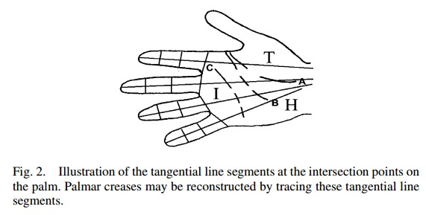
- Phân bố ngón tay và đường xương tay
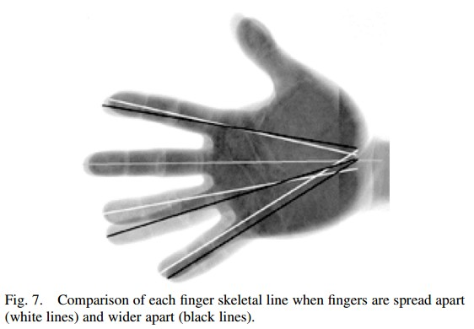
- Điểm đặc trưng
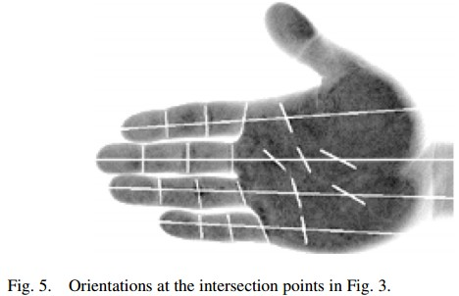
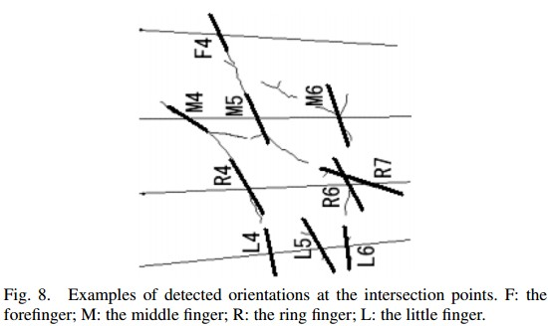

- Ưu điểm :
  - Tốn ít thời gian xử lý
  - Không cần độ phân giải cao
  - Không nhảy cảm với nhiễu (ít ảnh hưởng bởi nhiễu)
- Nhược điểm :
  - Sự trùng khớp không được thực hiện tốt nhất trong trường hợp ngón tay quá rộng. Dù các đường cơ bản có thể giống nhau nhưng phương pháp này không đáng tin cậy cho lắm

Gabor filter
- Cố gắng trích xuất các đặc trưng cấu tạo từ hình ảnh palmprint độ phân giải thấp, 2D Gabor là một đề xuất đề án giai đoạn mã hóa cho palmprint.
- Các bộ lọc Gabor vòng tròn là một công cụ hiệu quả cho phân tích cấu tạo và có hình thức chung sau đây:
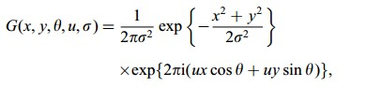
- Chỗ nào u có tần số dạng sóng hình sin, kiểm soát định hướng của hàm, và là độ lệch chuẩn của đường bao Gaussian
- Để làm mạnh mẽ hơn với độ sáng một bộ lọc Gabor rời rạc được quay về 0 DC (dòng 1 chiều) với việc áp dụng công thức sau đây :

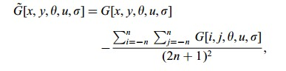
- Với (2n+1)² là kích thước của bộ lọc. Trong thực tế, phần ảo của các bộ lọc Gabor tự động có 0 DC vì đối xứng lẻ. Các bộ lọc điều chỉnh Gabor được sử dụng để lọc các hình ảnh xử lý trước.
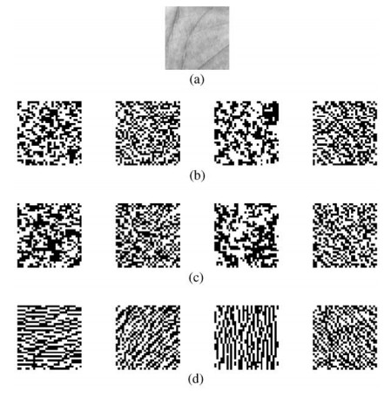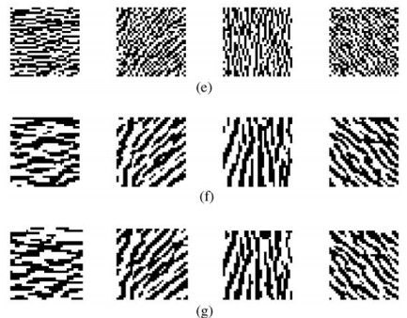

- Ưu điểm :
  - Hình ảnh có độ phân giải thấp là đủ
  - Rẻ
- Nhược điểm :
  - Tốn thời gian xử lý

Các đề án kiểm tra trùng khớp palmprint
- EUCLIDEAN DISTANCE
- HAMMING DISTANCE
- HAUSDORFF DISTANCE
- FEATURE MATCHING USING SKELETAL LINES

EUCLIDEAN DISTANCE
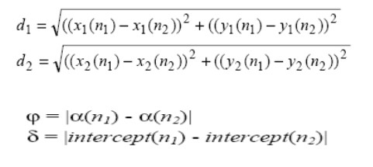
- Nếu cả d₁ và d₂ đều nhỏ hơn một số ngưỡng D thì rõ ràng hai đoạn là như nhau.
- Khi 2 đoạn thẳng trùng nhau, chúng được gọi là một đoạn nếu trung điểm của một đoạn thẳng là trung điểm của đoạn còn lại
- Hàm xác thực : định nghĩa r = 2N / (N1 + N2) trong đó N là số cặp tương ứng ; N1 và N2 là số các đoạn thẳng được xác định từ hai hình ảnh palmprint.
- Về nguyên tắc, điều đó cho thấy hai hình ảnh là từ một bàn tay nếu r là nhiều hơn so với một số ngưỡng T

HAMMING DISTANCE
(Mức độ tương đồng giữa các bộ dữ liệu)
Cho P và Q là hai vector đặc trưng của lòng bàn tay. Khoảng cách Hamming có thể mô tả như sau:

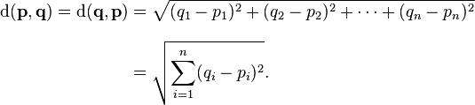
Hay
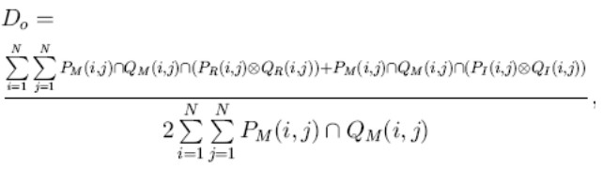

HAUSDORFF DISTANCE
Cho X,Y là hai không gian metric và , A và B lần lượt là các tập con trong X,Y.
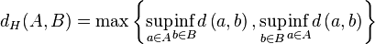 được gọi là khoảng cách từ tập A đến tập B
Hay còn có thể viết rút gọn là:
Khoảng cách này cũng là một metric và được gọi là metric Hausdorff.
khi và chỉ khi

FEATURE MATCHING USING SKELETAL LINES

Tìm hiểu phần mềm Matlab để xử lý ảnh
- Số hóa hình ảnh : f(x,y)
Hình ảnh như ma trận :
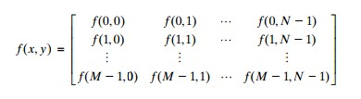
Trong Matlab ảnh số có thể biểu diễn như ma trận:
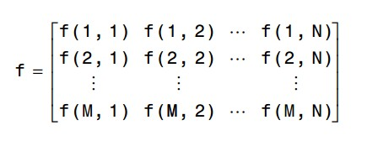
- Đọc hình ảnh :
- Sử dụng hàm : imread('filename')
Ví dụ : >> f = imread('chestxray.jpg');
- Kích thước ảnh (hàng, cột):
>> size(f)
ans = 1024 1024
Tổng quát hơn , cho một mảng A có kích thước tùy ý ta có công thức sau: [D1, D2,..., DK] = size(A)
- Chức năng này đặc biệt hữu ích trong lập trình để tự động xác định kích thước của một hình ảnh 2-D:
>> [M, N] = size(f);
(M hàng , N cột )
>> M = size(f, 1);
>> N = size(f, 2);
- Hiển thị mảng thông tin về ảnh:
>> whos f
gives
Name Size Bytes Class Attributes
f 1024x1024 1048576 uint8

- Hiển thị hình ảnh : imshow(f)
- Hiển thị như là màu đen tất cả các giá trị nhỏ hơn hoặc bằng low, và như trắng tất cả các giá trị lớn hơn hoặc bằng high. Các giá trị ở giữa được hiển thị như là các giá trị cường độ trung gian.
Cú pháp lệnh : imshow(f, [low high])
- Nếu một hình ảnh khác(hình ảnh g) được hiển thị bằng cách sử dụng imshow, MATLAB thay thế hình ảnh trong cửa sổ hình với hình ảnh mới. Để giữ hình ảnh đầu tiên và đầu ra một hình ảnh thứ hai, ta làm như sau:
>> figure, imshow(g)
- >> imshow(f), figure, imshow(g)
Hiển thị cả 2 hình ảnh. Lưu ý rằng nhiều hơn một lệnh có thể được viết trên một dòng, với điều kiện là các lệnh khác nhau được phân cách bằng dấu phẩy hoặc dấu chấm phẩy
- Công cụ Image tool trong Image Processing Toolbox cung cấp nhiều tương tác môi trường để xem và điều hướng trong hình ảnh, hiển thị chi tiết thông tin về các giá trị điểm ảnh, khoảng cách đo lường, và các hoạt động hữu ích khác. Để bắt đầu Image tool, sử dụng các chức năng imtool. Ví dụ, sau đây đọc một hình ảnh từ một tập tin và sau đó hiển thị nó bằng cách sử imtool:
>> f = imread('rose_1024.tif');
>> imtool(f)
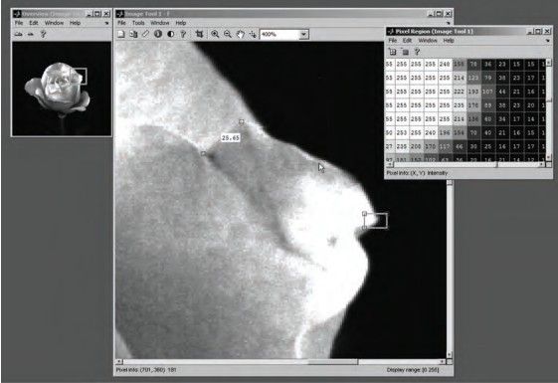

- Ghi ảnh : imwrite(f, 'filename')
- Hình ảnh sẽ được lưu vào thư mực hiện tại
- Ví dụ : imwrite(f, 'filename.jpg', 'quality', q) với q là giá trị quality của ảnh
- Để xem thông tin ảnh được lưu trữ trong bộ nhớ : imfinfo filename
Ví dụ :
>> imfinfo bubbles25.jpg
Filename: 'bubbles25.jpg'
FileModDate: '04-Jan-2003 12:31:26'
FileSize: 13849
Format: 'jpg'
FormatVersion: ''
Width: 714
Height: 682
BitDepth: 8
ColorType: 'grayscale'
FormatSignature: ''
Comment: {}

- Ta có thể sử dụng biến cấu trúc để lưu trữ các trường như sau:
>> K = imfinfo('bubbles25.jpg');
>> image_bytes = K.Width*K.Height*K.BitDepth/8;
>> compressed_bytes = K.FileSize;
>> compression_ratio = image_bytes/compressed_bytes compression_ratio = 35.1612

- Lớp
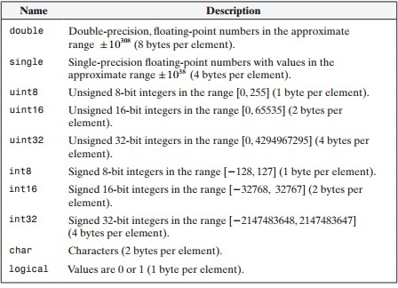
- Kiểu ảnh
- Gray-scale images
- Binary images
- Indexed images
- RGB images

Tài liệu tham khảo
- Introduction to Biometrics by Anil K. Jain • Arun A. Ross • Karthik Nandakumar
- PALMPRINT DENTIFICATION USING EFAUSDORF’F. DISTANCE by Fang Li, Maylor K.H. Leung, Xaozhou Yu
- Real-time palmprint acquisition system design by M. Wong, D.Zhang, W.-K. Kong and G. Lu.
- Discrete Finger and Palmar Feature Extraction for Personal Authentication by Junta Doi, Member, IEEE, and Masaaki Yamanaka.
- Online Palmprint Identification by David Zhang, Senior Member,IEEE, Wai-Kin Kong, Member, IEEE,Jane You, Member, IEEE, and Michael Wong
- Two novel characteristics in palmprint veriÞcation: datum point
invariance and line feature matching by Dapeng Zhang*, Wei Shu

